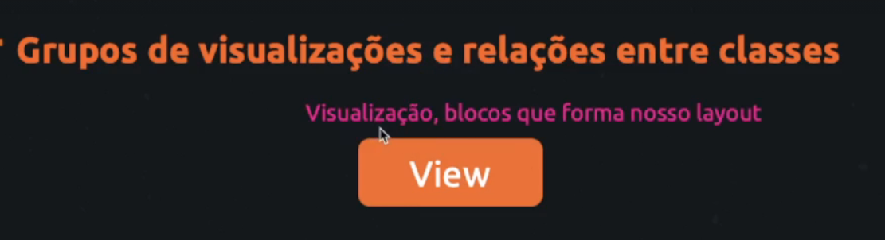

Quando temos um app, temos vários botões, caixa de textos, e por ai vai, e isso se chama o bloco de visualizações.

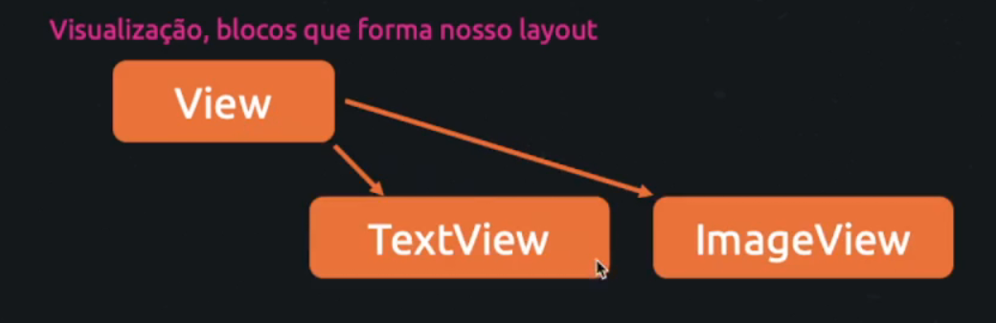

Onde estão sendo herdados

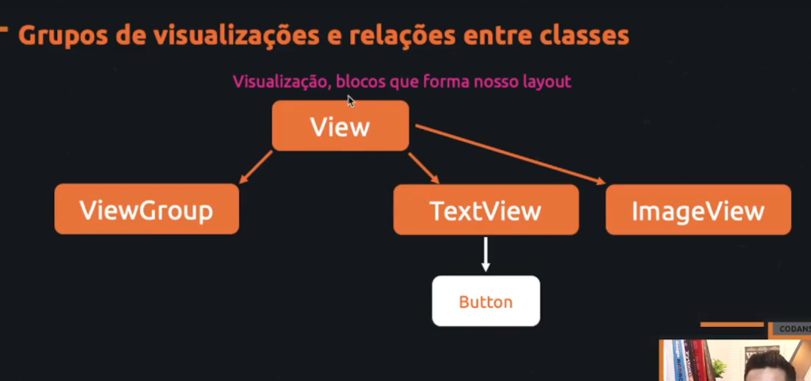

Elementos do tipo View Group eles são elementos que alinham elementos dentro deles

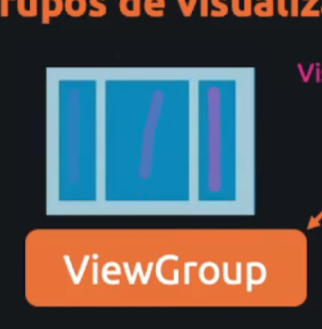

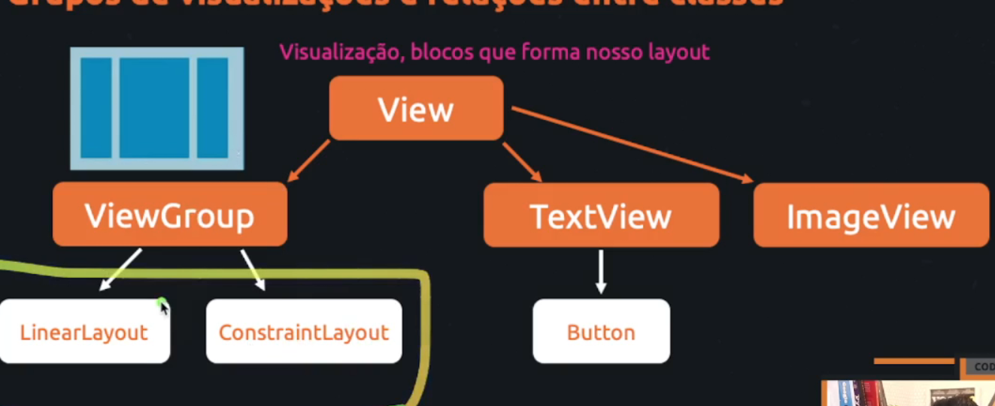

Resumo, o viewGroup é do tipo View, so que podemos agrupar elementos dentro dela